RYSUNEK NUMER 14
Łóżko piętrowe SVÄRTA
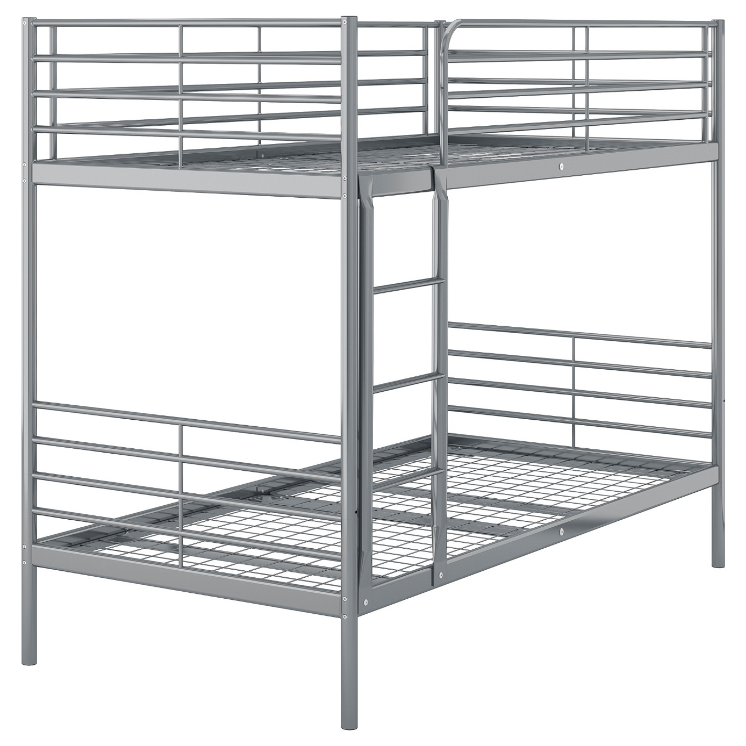

Długość: 208 cm
Szerokość: 97 cm
Wysokość: 159 cm
Dł. materaca: 200 cm
Szer. materaca: 90 cm
Maksymalna grubość materaca: 22 cm

